 | BÀI TUYÊN TRUYỀN  CÁC BỆNH THƯỜNG GẶP Ở TRẺ MẦM NON KHI THỜI TIẾT GIAO MÙA
Các bậc phụ huynh thân mến!
Thời tiết giao mùa là điều kiện thuận lợi cho các loại vi khuẩn, virus gây bệnh phát triển, làm dịch bệnh bùng phát và lây lan trong cộng đồng, đặc biệt là ở người già và trẻ nhỏ sức đề kháng yếu. Các con dễ mắc các bệnh viêm nhiễm lây qua đường hô hấp và tiêu hóa như: Viêm họng, viêm phế quản, viêm phổi, cúm…

1.Viêm họng cấp tính:
Bệnh thường xảy ra vào mùa đông, gặp cả ở người lớn và trẻ em. Triệu chứng đầu tiên là đau họng khi nuốt, sốt, khàn tiếng, ho do bị kích ứng ở đường hô hấp trên, có thể kèm theo sổ mũi. Nguyên nhân gây bệnh thường thấy do loại vi khuẩn liên cầu tan máu beta nhóm A, có nhiều trường hợp do vi rút. Nếu không được chữa trị hiệu quả, bệnh có thể dẫn đến viêm phổi, viêm khớp, biến chứng tại cơ tim và van tim.
Chính vì vậy khi có triệu chứng như sốt cao, trẻ li bì, ho nặng tiếng...phải đến cơ sở y tế khám và sử dụng thuốc theo đơn của bác sỹ.
2.Viêm VA:
Biểu hiện của bệnh là: Sốt trên 38ºC, chảy mũi, lúc đầu chảy mũi trong, loãng, những ngày sau thường chảy mũi nhầy, mủ, ngạt mũi. Bệnh thường kèm theo ho, nếu có biến chứng viêm phế quản, ho sẽ trở nên trầm trọng hơn nhiều. Ngoài ra có thể thấy trẻ mệt mỏi, biếng ăn, quấy khóc...
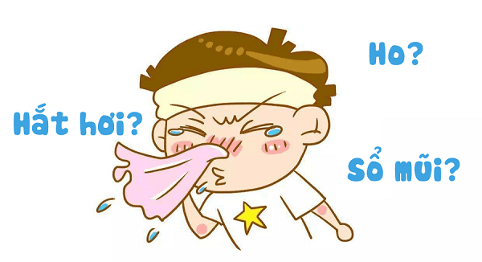

3.Viêm amidan:
Triệu chứng đầu tiên cảm thấy khó nuốt, đau trong họng, cơn đau đôi khi kéo dài nhiều giờ đồng hồ. Có thể lạc giọng hoặc mất hẳn giọng nói, trẻ cảm thấy rất mệt mỏi và có thể sốt cao hơn 38oC. Tình trạng amidan mãn tính nếu không được điều trị kịp thời có thể gây ra hội chứng ngưng thở khi ngủ và sẽ ảnh hưởng đến chức năng tai của trẻ.
4.Viêm khí phế quản, biến chứng viêm phổi:
Bệnh xảy ra khi thay đổi thời tiết hoặc bị viêm họng, viêm mũi do không chữa trị hiệu quả kịp thời hoặc theo diễn biến của bệnh... Nhiều trường hợp trẻ mắc bệnh chỉ sổ mũi trong, ho nhẹ, nếu tình trạng này kéo dài, không điều trị đúng, trẻ dễ bị nhiễm trùng lan rộng và sâu hơn vào phế quản phổi, phế nang và nhu mô phổi rất nguy hiểm với các triệu chứng sốt cao, ho khạc, ho đàm đặc, có màu xanh hoặc vàng, trẻ nằm ì một chỗ, li bì.
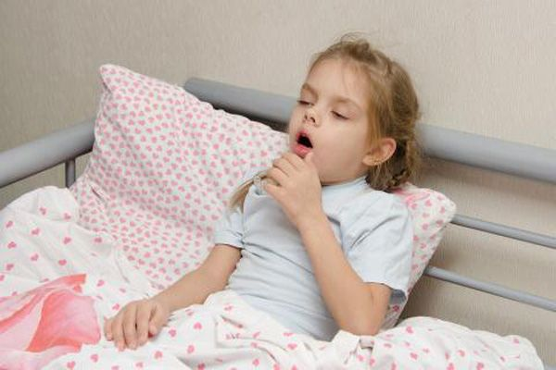
5.Cúm:
Trẻ em là nhóm mắc căn bệnh này nhiều do sức đề kháng chưa hoàn thiện khiến vi rút cúm dễ dàng gây bệnh. Triệu chứng thường thấy như sốt nhẹ, có thể ớn lạnh, đau đầu, chóng mặt, ho, đau họng, nghẹt mũi, chán ăn, đặc biệt là hắt hơi nhiều và chảy nước mũi trong. Tùy theo sức đề kháng của cơ thể mà thời gian bệnh kéo dài hay rút ngắn, giảm nhẹ hoặc nghiêm trọng hơn. Thậm chí, một số bệnh cúm diễn tiến nhanh và ồ ạt có thể khiến tử vong.
Vì vậy cần phải đi thăm khám bác sĩ chuyên khoa khi có triệu chứng như sốt cao, trẻ li bì, ho nặng tiếng.
6. Để phòng bệnh cần:
- Giữ ấm khi thời tiết trở lạnh, nhất là khi đi chơi ngoài trời vào buổi tối hoặc đi học vào buổi sáng sớm, ở các vị trí quan trọng như bàn chân, bàn tay, ngực, cổ, đầu.
- Không nên tiếp xúc với người có biểu hiện bị cúm, viêm đường hô hấp và những chỗ đông người ngột ngạt, có khói thuốc lá.
- Cho trẻ uống nước ấm, tránh ăn những thức ăn lấy trực tiếp từ tủ lạnh như: Kem, đá.
- Tăng cường dinh dưỡng với thực đơn cân đối của các nhóm dưỡng chất như: Tinh bột, chất đạm, chất béo và rau củ quả.
- Bổ sung đầy đủ vitamin và khoáng chất hàng ngày. Đây là những dưỡng chất quan trọng vừa giúp phát triển hoàn thiện cả về thể chất lẫn tinh thần cũng như tăng cường hệ miễn dịch.
- Tiêm phòng vắc xin để phòng chống các loại bệnh cho trẻ.
* Trong nhà trường:
- Tuyên truyền đến cán bộ quản lý, giáo viên, nhân viên, học sinh thực hiện tốt các hoạt động vệ sinh cá nhân, vệ sinh môi trường. Là cầu nối giữa nhà trường, gia đình, cộng đồng về phòng chống dịch bệnh, nhất là các bệnh truyền nhiễm, về dịch tả lợn Châu Phi, không giết mổ, tiêu thụ thịt lợn nghi bị bệnh, thịt lợn bệnh.
- Kiểm soát chặt chẽ nguồn cung cấp thực phẩm phục vụ ăn bán trú. Yêu cầu các nhà cung cấp thực phẩm thực hiện nghiêm túc hợp đồng đảm bảo vệ sinh an toàn thực phẩm. Điều chỉnh thực đơn trong tuần, sử dụng các loại thực phẩm đa dạng, phong phú đảm bảo lượng và chất trong bữa ăn cho trẻ, thực hiện nghiêm túc quy định về lưu mẫu thức ăn.
- Tăng cường các biện pháp phòng chống dịch bệnh như: Phát quang bụi rậm, xử lý rác thải phế liệu, phun thuốc diệt khuẩn, côn trùng trong khuôn viên nhà trường.
- Chúng ta cần tăng cường khả năng miễn dịch bằng cách tiêm vắc-xin phòng bệnh, đồng thời, thực hiện ăn uống hợp lý về dinh dưỡng như:
+ Ăn chín, uống sôi, chọn mua thực phẩm tươi sạch.
+ Không để thức ăn sống, chín lẫn nhau.
+ Ăn ngay sau khi nấu xong (tốt nhất là 2 giờ đầu);
+ Đun chín kỹ các loại thức ăn khi sử dụng lại.
+ Không ăn thức ăn ôi thiu, quá hạn sử dụng.
+ Thức ăn nấu chín phải được bảo quản hợp vệ sinh.
+ Rửa tay với nước sạch bằng xà phòng trước khi chế biến thức ăn, trước khi ăn và sau khi đi vệ sinh.
- Các nhóm lớp: Thường xuyên tuyên truyền và nhắc nhở trẻ rửa tay bằng xà phòng trước khi ăn, sau khi chơi và sau khi đi vệ sinh. Thường xuyên vệ sinh nhà cửa, đồ dùng đồ chơi hàng ngày, hàng tuần cho sạch sẽ.
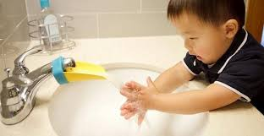
Trên đây là cách phòng tránh một số bệnh thường gặp khi thời tiêt giao mùa, kính mong các đồng chí cán bộ giáo viên, nhân viên trong nhà trường thường xuyên gặp gỡ trao đổi với các bậc phụ huynh và quan tâm tới các cháu trong lớp để chủ động phòng tránh một số bệnh thường gặp lúc giao mùa được tốt hơn.

